

Arkusz zawiera informacje

prawnie chronione do momentu

rozpoczęcia egzaminu

Nazwa kwalifikacji: Administracja i eksploatacja systemów komputerowych, urządzeń peryferyjnych i lokalnych sieci komputerowych
Oznaczenie kwalifikacji: INF.02
Numer zadania: 03

Wersja arkusza: SG
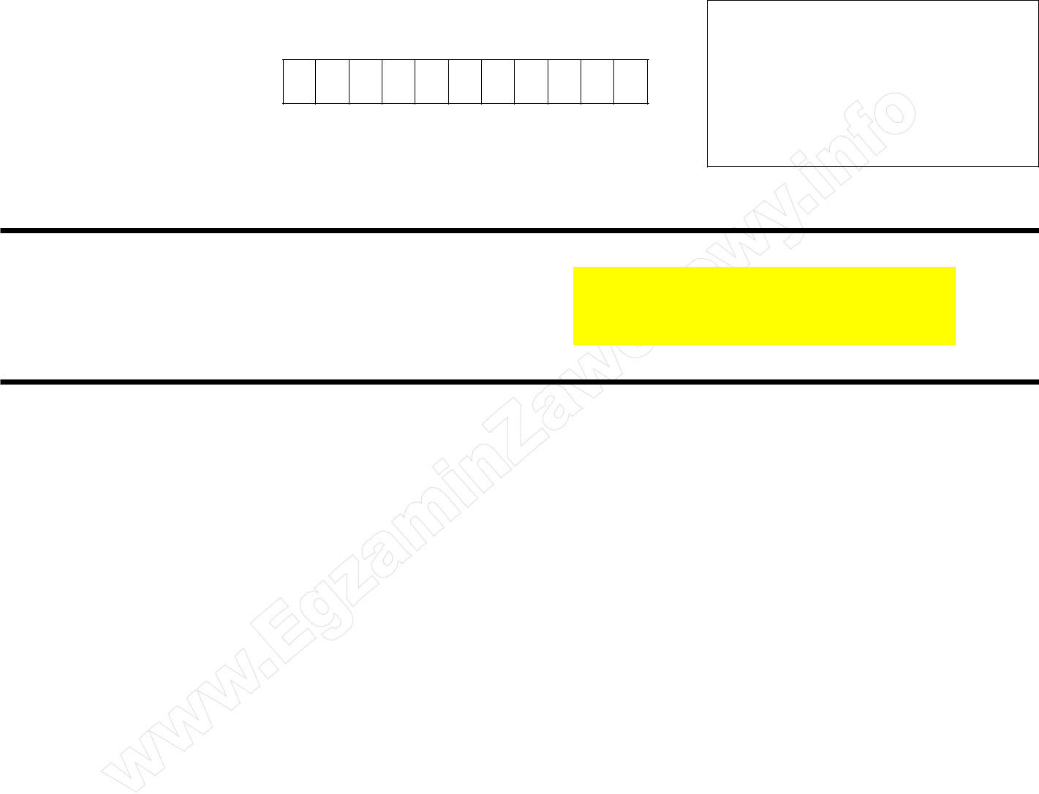

Wypełnia zdający

Numer PESEL zdającego*

Miejsce na naklejkę z numerem PESEL i z kodem ośrodka

Czas trwania egzaminu: 150 minut. INF.02-03-22.06-SG

EGZAMIN ZAWODOWY | PODSTAWA PROGRAMOWA
Rok 2022 | PODSTAWA PROGRAMOWA
Rok 2022 | 2019
CZĘŚĆ PRAKTYCZNA | 2019

Instrukcja dla zdającego

- Na pierwszej stronie arkusza egzaminacyjnego wpisz w oznaczonym miejscu swój numer PESEL i naklej naklejkę z numerem PESEL i z kodem ośrodka.

- Na KARCIE OCENY w oznaczonym miejscu przyklej naklejkę z numerem PESEL oraz wpisz: − swój numer PESEL*,

− oznaczenie kwalifikacji, − numer zadania,

− numer stanowiska.

- KARTĘ OCENY przekaż zespołowi nadzorującemu.

- Sprawdź, czy arkusz egzaminacyjny zawiera 5 stron i nie zawiera błędów. Ewentualny brak stron lub inne usterki zgłoś przez podniesienie ręki przewodniczącemu zespołu nadzorującego.

- Zapoznaj się z treścią zadania oraz stanowiskiem egzaminacyjnym. Masz na to 10 minut. Czas ten nie jest wliczany do czasu trwania egzaminu.

- Czas rozpoczęcia i zakończenia pracy zapisze w widocznym miejscu przewodniczący zespołu nadzorującego.

- Wykonaj samodzielnie zadanie egzaminacyjne. Przestrzegaj zasad bezpieczeństwa i organizacji pracy.

- Jeżeli w zadaniu egzaminacyjnym występuje polecenie „zgłoś gotowość do oceny przez podniesienie ręki”, to zastosuj się do polecenia i poczekaj na decyzję przewodniczącego zespołu nadzorującego.

- Po zakończeniu wykonania zadania pozostaw rezultaty oraz arkusz egzaminacyjny na swoim stanowisku lub w miejscu wskazanym przez przewodniczącego zespołu nadzorującego.

- Po uzyskaniu zgody zespołu nadzorującego możesz opuścić salę/miejsce przeprowadzania egzaminu.

Powodzenia!

* w przypadku braku numeru PESEL – seria i numer paszportu lub innego dokumentu potwierdzającego tożsamość

Układ graficzny
© CKE 2020

Zadanie egzaminacyjne

Wykorzystując dostępne narzędzia, elementy i urządzenia sieciowe, podzespoły komputera oraz oprogramowanie znajdujące się na stanowisku egzaminacyjnym, wykonaj montaż okablowania, modernizację stacji roboczej i połączenie urządzeń sieciowych. Przeprowadź konfigurację urządzeń sieciowych oraz wykonaj konfigurację systemów operacyjnych zainstalowanych na dysku twardym stacji

roboczej oraz serwera.
Do konfiguracji serwera oraz stacji roboczej z zainstalowanym systemem Windows i Linux serwer wykorzystaj:

  - dla systemu Windows konto admin z hasłem zaq1@WSX
  - dla systemu Linux serwer konto administrator z hasłem zaq1@WSX (konto z prawem podniesienia uprawnień do root z hasłem zaq1@WSX )

- Korzystając z dostępnych podzespołów komputerowych znajdujących się na stanowisku egzaminacyjnym przeprowadź modernizację i identyfikację pamięci RAM stacji roboczej w systemie Linux:

– zamontuj moduł pamięci oznaczony jako RAM1


UWAGA: Po wykonaniu montażu zgłoś przewodniczącemu ZN – przez podniesienie ręki – gotowość do zakończenia prac montażowych. Po uzyskaniu zgody przystąp do końcowych czynności montażowych i uruchomienia systemu.

– wykorzystując dostępne narzędzia systemowe sprawdź parametry pamięci RAM1 ujęte w Tabeli 1. Specyfikacja pamięci RAM. Odczytane dane zapisz do tabeli 1 w arkuszu egzaminacyjnym

– na dysku utwórz katalog /Test_1 Wykonaj zrzuty dokumentujące przeprowadzone testy, zapisz je w plikach graficznych w katalogu /Test_1
– zamontuj na płycie głównej komputera drugi moduł pamięci oznaczony jako RAM2

UWAGA: Po wykonaniu montażu zgłoś przewodniczącemu ZN – przez podniesienie ręki – gotowość do zakończenia prac montażowych. Po uzyskaniu zgody przystąp do końcowych czynności montażowych i uruchomienia systemu.

– wykorzystując dostępne narzędzia systemowe sprawdź parametry zamontowanej pamięci operacyjnej RAM2 ujęte w tabeli 1

– na dysku utwórz katalog /Test_2 Wykonaj zrzuty dokumentujące przeprowadzone testy, zapisz je w plikach graficznych w katalogu /Test_2
– zapisz odczytane parametry pamięci RAM2 w tabeli 1 w arkuszu egzaminacyjnym

- Wykonaj montaż okablowania sieciowego:

– wykonaj podłączenie kabla U/UTP do dowolnego gniazda panelu krosowego według sekwencji T568A

– drugi koniec kabla U/UTP podłącz do modułu Keystone według sekwencji T568A, zmontuj kompletne gniazdo naścienne z jednym modułem Keystone

UWAGA: po wykonaniu montażu zgłoś przewodniczącemu ZN – przez podniesienie ręki – gotowość do przeprowadzenia testu wykonanego okablowania. W obecności egzaminatora sprawdź za pomocą testera okablowania poprawność wykonanego połączenia panel krosowy – gniazdo naścienne.

- Skonfiguruj ruter według zaleceń:
– adres IP interfejsu LAN: 172.22.0.1 z maską podsieci 255.255.255.0

– serwer DHCP włączony
– zakres dzierżawy DHCP: 172.22.0.5 ÷ 172.22.0.10
interfejs WAN:
− adres IP 20.20.20.2/28
− brama domyślna 20.20.20.1
− serwer DNS 8.8.8.8, drugi serwer DNS 8.8.5.5, jeżeli jest
Wymagany

Ruter pracuje na ustawieniach fabrycznych zgodnie z dokumentacją, która jest dostępna w folderze RUTER na nośniku opisanym DOKUMENTACJA/PROGRAMY. Jeżeli ruter wymaga zmiany hasła, ustaw je na

ZAQ!2wsx

UWAGA: po wykonaniu konfiguracji zgłoś przewodniczącemu ZN – przez podniesienie ręki – gotowość do oceny ustawień rutera.

Strona 2 z 5

- Skonfiguruj przełącznik według zaleceń:
– adres IP: 192.168.100.2 z maską podsieci 255.255.255.0

– adres bramy domyślnej: 192.168.100.1, jeżeli jest wymagany
– utwórz VLAN o ID = 100 i nazwie VLAN100, jeżeli ustawienie nazwy jest możliwe
– do VLAN100 przypisz porty 1, 2 i 3 bez tagowania
– utwórz VLAN o ID = 444 i nazwie VLAN444, jeżeli ustawienie nazwy jest możliwe
– do VLAN444 przypisz port 4 bez tagowania

Przełącznik pracuje na ustawieniach fabrycznych zgodnie z dokumentacją, która jest dostępna w folderze PRZEŁĄCZNIK na nośniku opisanym DOKUMENTACJA/PROGRAMY.

UWAGA: po wykonaniu konfiguracji zgłoś przewodniczącemu ZN – przez podniesienie ręki – gotowość do oceny ustawień przełącznika.

- Za pomocą kabli połączeniowych znajdujących się na stanowisku egzaminacyjnym połącz urządzenia zgodnie ze schematem.
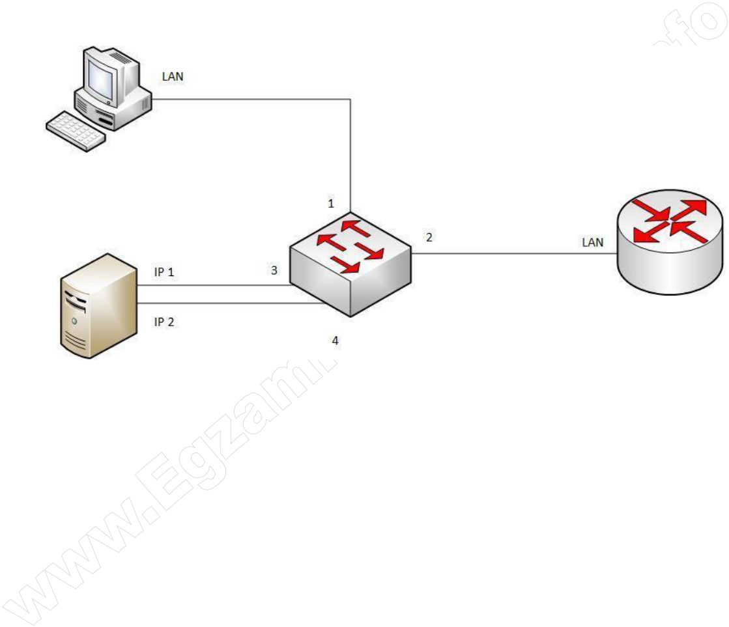

Schemat połączenia urządzeń sieciowych

- Skonfiguruj interfejsy sieciowe serwera w systemie Linux Serwer:

– skonfiguruj interfejs sieciowy podłączony do portu 3 przełącznika:
    - nazwa połączenia: IP1

    - adres IP: 172.22.0.3 z maską podsieci 255.255.255.0

    - brama domyślna: adres IP rutera

    - serwer DNS: 172.22.0.3 lub 127.0.0.1

– skonfiguruj interfejs sieciowy podłączony do portu 4 przełącznika:
    - nazwa połączenia: IP2

    - adres IP: 192.168.100.1

    - maska podsieci 255.255.255.0

- Skonfiguruj usługę sieciową na serwerze z zainstalowanym systemem Linux Server:
– dodaj rolę Serwera sieci Web
– w katalogu głównym dysku utwórz folder STRONA_TESTOWA
- do folderu STRONA_TESTOWA nadaj wszystkie uprawnienia
– w folderze STRONA_TESTOWA utwórz plik o nazwie index.html z zawartością:

<html>

<body>

<p>Strona testowa - egzamin INF.02</p> </body>

</html>

Strona 3 z 5

– utwórz nową witrynę WWW o nazwie TESTOWA uruchamianą plikiem index.html. Witryna powinna być powiązana z interfejsem sieciowym IP1 serwera

– utwórz konto użytkownika WEBMASTER z hasłem Webm@ster!
- Utwórz grupę Webmasterzy i dodaj użytkownika WEBMASTER do tej grupy

- Skonfiguruj system Windows na stacji roboczej:
– skonfiguruj interfejs sieciowy:

    - adres IP: pobierany automatycznie

    - serwer DNS: adres interfejsu IP1 serwera

– za pomocą polecenia systemowego wyświetl uzyskany automatycznie adres IP

– na stacji roboczej wyświetl w przeglądarce internetowej stronę WWW dostępną pod adresem http://172.22.0.3

– za pomocą poleceń systemowych sprawdź komunikację stacji roboczej z serwerem i ruterem

UWAGA: po wykonaniu testu komunikacji zgłoś przewodniczącemu ZN – przez podniesienie ręki – gotowość do przeprowadzenia ponownego sprawdzenia komunikacji stacji roboczej z serwerem i ruterem oraz wykonaj test wyświetlenia strony internetowej dostępnej pod adresem http://172.22.0.3. Należy również wyświetlić automatycznie uzyskany na stacji roboczej adres IP. Sprawdzenie wykonaj w obecności egzaminatora.

Uwaga: Po zakończeniu prac nie wylogowuj się i nie wyłączaj komputerów oraz urządzeń sieciowych znajdujących się na Twoim stanowisku egzaminacyjnym.

Uwaga: zawartość nośnika USB, wykorzystywanego podczas egzaminu do zapisu zrzutów ekranowych lub dokumentów, jest usuwana po egzaminie i nie stanowi dokumentacji egzaminacyjnej przekazywanej wraz z arkuszem do OKE.

Czas przeznaczony na wykonanie zadania wynosi 150 minut.

Ocenie podlegać będzie 5 rezultatów:

– montaż pamięci i okablowania sieciowego oraz połączenie fizyczne urządzeń,

– diagnostyka,
– skonfigurowane urządzenia sieciowe,
– skonfigurowane interfejsy sieciowe serwera i stacji roboczej,
– skonfigurowany serwer
oraz

przebieg montażu pamięci RAM i okablowania sieciowego.

Strona 4 z 5

Tabela 1. Specyfikacja pamięci RAM


Parametry pamięci RAM1

Typ

Pojemność

Częstotliwość pracy

Parametry pamięci RAM2

Typ

Pojemność

Częstotliwość pracy

Strona 5 z 5

